Pasaulinė kurčiųjų diena
(Minima: 2023.09.24)
1951 m. Tarptautinė kurčiųjų federacija paskelbė paskutinį rugsėjo sekmadienį Pasauline kurčiųjų diena. Šią dieną skatinama spręsti kurčiųjų integracijos į visuomenę problemas.
Daug reikšmės kurčiųjų gyvenimui, jų bendravimui ne tik vienas su kitu, bet ir su visa visuomene, turėjo bendravimo gestais atradimas. 1760 m. buvo įkurtas Paryžiaus kurčiųjų institutas, kuris ir padėjo pagrindus šiai kurčiųjų kalbai. Prie to daugiausiai prisidėjo instituto steigėjas Šarlis Mišelis L‘Epe. Pirmasis gestų kalbos žodynas išleistas tik 1965 m. Jį sudarė 300 simbolių.
Daugybė žymių asmenų buvo kurtieji. Pvz., poetas Pjeras de Ronsaras, Viktoras Hugo, parašęs „Paryžiaus katedrą“, italų dailininkas Antonijus Stanioli, prancūzų skulptorius Desenas, filosofas Ž. Ž. Ruso. Bethovenas apkurtęs parašė savo Devintąją simfoniją. 1989 m. JAV Vyriausybėje pirmą kartą dirbo kurčiasis asmuo – Robert Davila, Dž. Bušo paskirtas Švietimo ministro padėjėju invalidų mokymo klausimais.

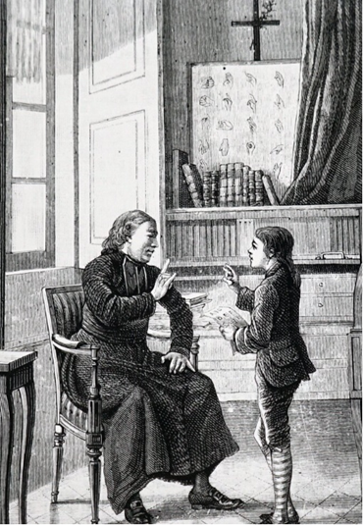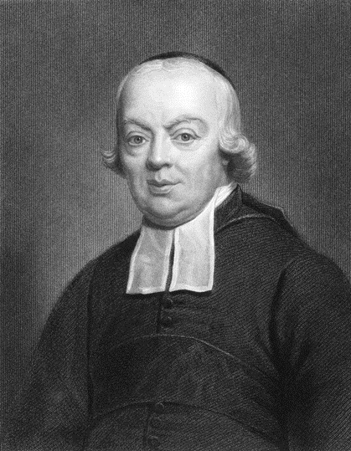

Charles Michel (Šarlis Mišelis de l’Epė) 1712 11 25 – 1789 12 23, vienas pirmųjų prancūzų surdopedagogų. Kunigas. Studijavo teologiją, civilinę teisę. Buvo Paryžiaus parlamento advokatas.
1755 įkūrė pirmąją pasaulyje kurčnebylių mokyklą. Kurčnebylių mokymui sukūrė ženklų abėcėlę. Teigė, kad kurčnebyliai gali įsilieti į visuomenę išmokę kalbą suprasti akimis.

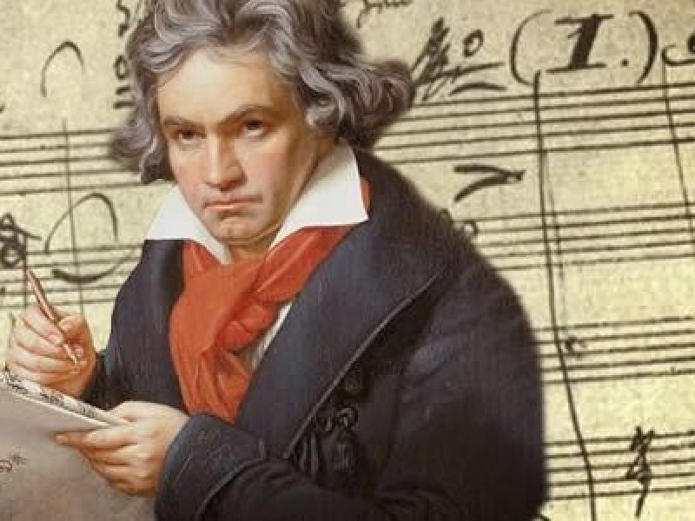

Liudvikas van Bethovenas (vok. Ludwig van Beethoven, 1770 m. gruodžio 17 d. Bona, Vokietija – 1827 m. kovo 26 d. Viena, Austrija) – vokiečių klasikinės muzikos kompozitorius, žymi muzikos figūra pereinamuoju laikotarpiu tarp klasicizmo ir romantizmo epochų. Plačiai pripažįstamas kaip vienas iš didžiausių kompozitorių, jo kūryba įkvėpė daugelį vėlesnių kompozitorių, muzikantų ir klausytojų.
Bethovenas apkurtęs parašė savo Devintąją simfoniją. Liudviko van Bethoveno 9 simfonija yra vienas iš garsiausių ir žinomiausių muzikos kūrinių, kuris buvo sukurtas 1824 m., kai kompozitorius buvo kurčias. Turbūt labiausiai žinoma šio genialaus kūrinio dalis yra „Odė džiaugsmui“, kurios tekstas kalba apie žmonių brolybę, kūrinijos gerumą ir džiaugsmą Dievo artume.
Ar žinote, kad 1972 m. Europos Sąjungos himnu buvo pasirinkta Bethoveno simfonijos paskutinė dalis, vadinama „Ode džiaugsmui“? Praėjus daugiau nei pusantro šimto metų šis kūrinys tapo suvienytos Europos himnu.

Gestų kalba – kalba, kuri suvokiama vizualiai ir perduodama rankų ar kitų kūno dalių judesiais bei padėtimi. Gestų kalba turi savitą ir turtingą gramatiką, kur svarbu erdvė, greitis, laikas bei veido mimikos.
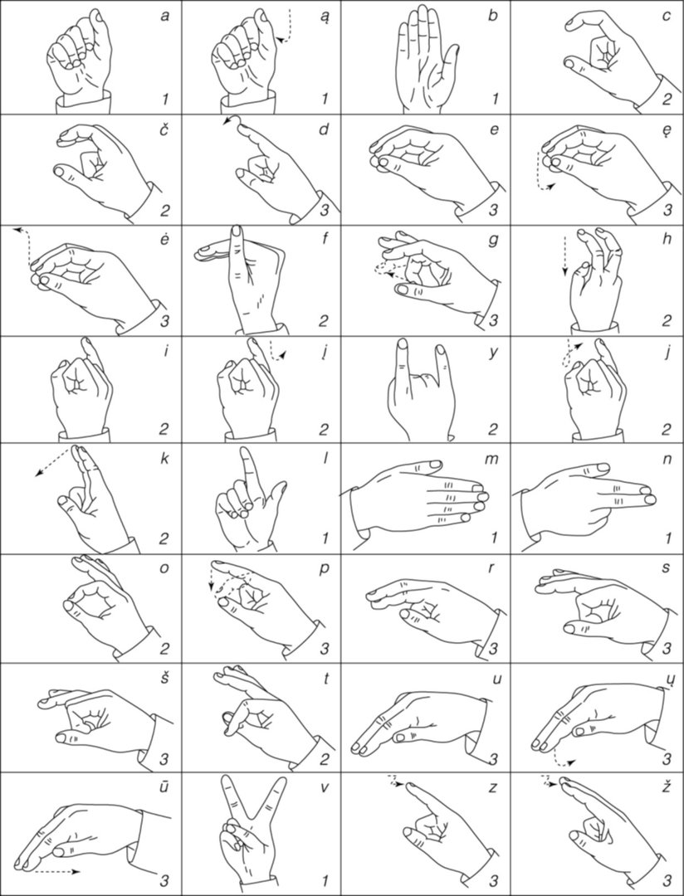

Gestų kalba nėra tik rankų judesiais atvaizduojama žodinė kalba. Gestai žymi ir sąvokas, o nacionalinės gestų kalbos turi mažai ką bendro su tose šalyse vartojamomis žodinėmis kalbomis. Gestų kalba nėra tarptautinė. Ji nacionalinė, gyva ir nuolat kintanti bei evoliucionuojanti, taip pat kaip žodinė. Gestų kalbos gali būti ir giminingos arba labai tolimos. Pavyzdžiui, lietuvių gestų kalboje yra daug sąsajų su rusų, tačiau ji labai skiriasi nuo kinų gestų kalbos. Egzistuoja tarptautiniai gestai, kurie nelaikomi gestų kalba, nes neturi gramatikos, jie naudojami kurtiesiems bendraujant įvairiuose tarptautiniuose renginiuose.

Apie lietuvių gestų kalbos istoriją iki 1945 m. žinoma labai mažai. Nuo 1945 iki 1990 m. ji buvo naudojama kartu su rusų gestų kalba; abi tapo artimos. Tik kai kurių gestų rusiškas tarimas išduoda, kad šie gestai buvo perimti iš rusų.
Lietuvai atkūrus nepriklausomybę, ryšiai su rusų gestų kalbos plėtojimu beveik nutrūko. Dabar lietuvių gestų kalba vystosi kaip nepriklausoma kalba. Jai šiek tiek įtaką daro tarptautiniai gestai. 1995 m. gegužės 4 d. LR Vyriausybė (nutarimu Nr. 630 „Dėl kurčiųjų gestų kalbos pripažinimo gimtąja kalba“) oficialiai pripažino Lietuvos Respublikos kurčiųjų gimtąja kalba gestų kalbą ir suteikiant jiems galimybę gimtąja kalba pasirinkti ir tėvų kalbą. Gestų kalba yra kurčiųjų gimtoji kalba (LR neįgaliųjų socialinės integracijos įstatymo 4 str.).
Lietuvių gestų kalba pradėta tyrinėti tik 1996 m., kai gestų kalba Lietuvoje buvo pripažinta kurčiųjų gimtąja kalba. Lietuvių gestų kalbą tiria bei normina VšĮ Surdologijos centras.
1996 m. buvo pradėtas rengti 5 tomų „Lietuvių gestų kalbos žodynas“ (per 3000 gestų):
2013 metais išleistas kompiuterinis internetinis LGK (Lietuvių gestų kalba) žodynas, kuriame yra surinkti gestai iš gyvosios kalbos (medžiaga nufilmuota), nustatytos jų reikšmės, gramatinės ypatybės ir paplitimas, gestai susisteminti pagal jų struktūrą. Pateikti pavyzdžiai, kaip gestai naudojami sakiniuose. Žodynas nuolat tobulinamas.

GESTŲ KALBOS POEZIJA
Gestų kalbos poezija yra energinga trimatė išraiškos forma, kai kūno judesiai perteikia prasmę. Gestų kalbos poezijoje nėra popieriaus ar teksto. Ritmas išreiškiamas rankų forma ir judesiais.
Siejant su žodine, rašytine poezija, rankų formos panašumas gali būti naudojama kaip aliteracija (tikslingas tų pačių arba panašiai skambančių priebalsių kartojimas eilutėse, posmuose), o pasikartojantys tokie patys rankų formos gestai yra naudojami kaip ritmas.
Gestų kalbos poezija kuriama remiantis panašiu principu, kokiu yra kuriama kinematografija. Dėl tos priežasties gestų kalbos poezija remiasi vaizdu ir judesio technika: stambus planas, platus kadras, vaizdiniai, išsiskaidantys į kitus vaizdinius ir tų vaizdinių iškarpymas iš pradžios ir pabaigos, atskleidžiant skirtingus tos pačios scenos požiūrio taškus.
Verčiant gestų kalbos poeziją į rašytinį tekstą ar žodinę kalbą tekstas yra kūnas, todėl reikėtų rasti spendimą, kaip pateikti tekstą, kad jis atitiktų poezijoje išreikštą mintį. Pavyzdžiui, Donaldo Kajoko eilėraštis ,,Virš kopų teka mėnuo“:

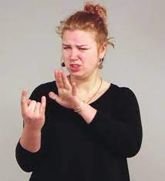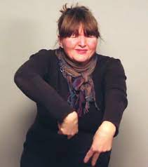

Pašnekesių žodynėlis (http://gestai.ndt.lt/lgkpz/)
Šiame žodynėlyje rasite nemažai atskirų gestų, frazių, ilgesnių sakinių ir tekstų įvairiomis temomis. Dauguma temų, leksikos ir frazių yra nesudėtingos ir atitinka A lygį. Deja, bet galimybės parsisiųsti šių sakinių gestų kalba nėra.

SpreadTheSign (https://www.spreadthesign.com/lt/)
Tai dar vienas žodynėlis, kur galima rasti daug gestų. Gestai jame suskirstyti pagal temas, tačiau čia nėra vartojimo pavyzdžių (sakinių). Šis žodynas įdomus tuo, kad galima palyginti skirtingų valstybių gestų kalbų gestus, įvardijančius tas pačias sąvokas.

Kelių eismo taisyklės lietuvių gestų kalba (http://ket.lkd.lt/)
Ši priemonė gali būti naudinga tiek A2, tiek B1 ar net B2 lygio LGK vartotojams, ypač siekiant pasitobulinti erdvinės raiškos ir proformų (apie jas žr. „Gestų kalbos gramatikos vadovėlį“) supratimą ir vartojimą.

Gestų kalbos gramatikos vadovėlis (http://gestai.ndt.lt/lgkgv/)
Šiame vadovėlyje trumpai ir paprastai aptariami pagrindiniai LGK fonologijos (t. y. iš ko sudarytas gestas) bruožai ir gramatinės raiškos priemonės, iš dalies lyginant jas su lietuvių kalbos raiška. Vadovėlis skirtas kurtiesiems mokiniams, tačiau visa informacija pateikiama dviem kalbomis, tad jį puikiai gali naudoti ir girdintieji. Ir ne vien norėdami sužinoti apie gestų kalbos gramatiką, ir mokydamiesi apie tai kalbėti gestų kalba.

